计算机科学技术学院网络工程系
程序设计基础实验 实验报告
实验名称： | 实验2 简单的C语言程序
班 级： | 网络25406 | 姓 名： | 龙恩泽 | 学 号： | 042540623
实验地点： | 综合楼D803 | 日 期： | 2025.11.13

一、实验目的：
- 掌握C语言数据类型，熟悉不同数据类型的定义及赋值方法。
- 掌握常用运算符和表达式的使用。
- 掌握输入输出函数的使用。
- 基本技能实验内容、要求和环境：
1. scanf函数的应用。通过此题了解不同类型数据的定义方法，总结数据输入的规律和容易出错的地方。编译调试程序，用下面的scanf函数输入数据，使a = 3, b = 7, x = 8.5, y = 71.82, c1 = ‘A’, c = ‘a’。试分析在键盘上应如何输入？将输入和运行结果截图。
# include <stdio.h>
int main()
{
int a, b;
float x, y;
char c1, c2;
scanf("a=%db=%d", &a, &b);
scanf("%f%e", &x, &y);
scanf("%c%c", &c1, &c2);
printf("a=%d,b=%d,x=%f,y=%f,c1=%c,c2=%c\n", a, b, x, y, c1,c2);

return 0;
}

2. “++”“--”运算符的应用。
有以下程序
# include <stdio.h>
int main()
{
int i = 8, j = 10;
int m, n;

m = ++i;
n = j++;
printf(" i = %d \n", i);
printf(" m = %d \n", m);
printf(" j = %d \n", j);
printf(" n = %d \n", n);

return 0;
}
  - 先对输出结果进行分析（用文字描述），然后编译和运行程序，验证分析结果（用文字描述）。注意观察i，j，m，n各变量的值。
  - 将第6，7行改为m=i--; n=--j; 再编译和运行，分析结果（用文字描述）。
  - 将程序改为
# include <stdio.h>
int main()
{
int i = 8, j = 10;
printf(" %d，%d\n", i++，--j);
return 0;
}
再编译运行，分析结果（用文字描述）。
三、基本技能实验结果与分析：
1. 分析：运行前；变量类型分别为{整形（a，b）；浮点型（x，y）；字符型（c1，c2）}。Scanf语句中为怎样的格式就应当在debug中输入怎样的格式，根据三个scanf语句的格式应当输入{“a=3b=7”；回车；”8.571.82”；回车；”Aa”}。输出结果应当为{a=3,b=7,x=8.5,y=71.82,c1=A,c2=a}
运行时：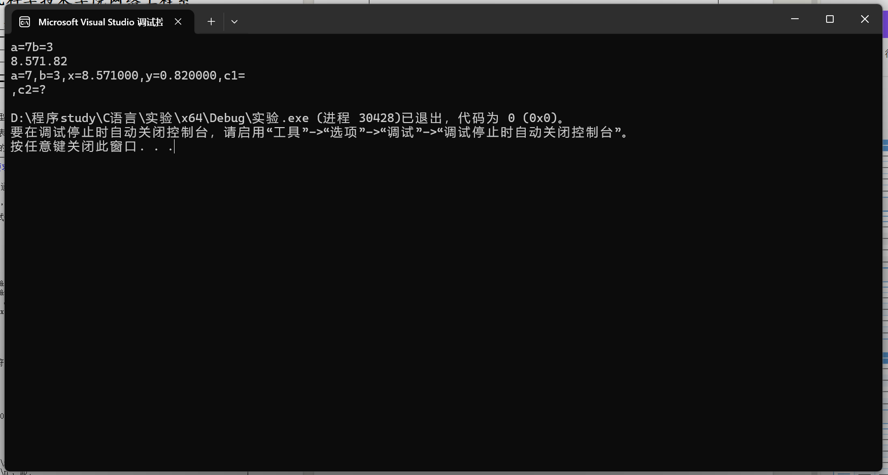
图1第一次运行结果
分析：此次运行时在x与y赋值输入后按下回车还未按要求输入c1，c2的字符时，程序开始进行输出语句，此次问题在过去出现过，问题为回车也是char类型中的一种，在进行输入时会被检测，则自认为修改方式可以为：在%c前加空格
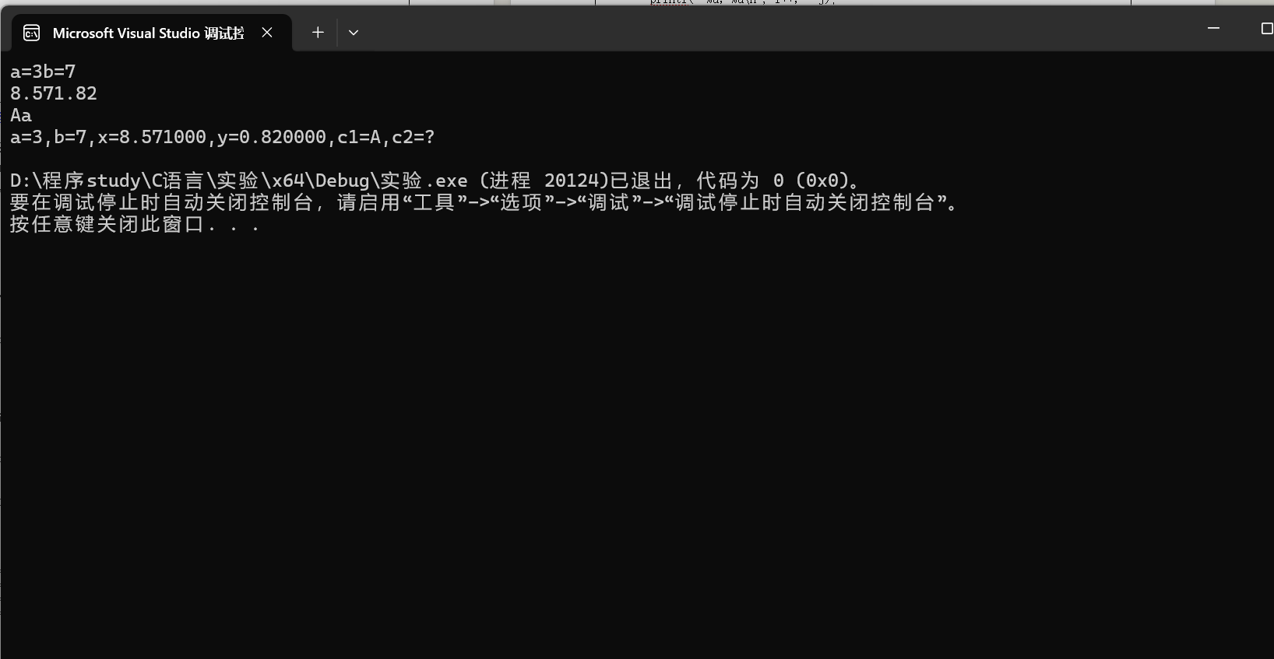
图2第二次输出结果
分析：继上次之后c1输出正确，c2输出错误，根据查询，错误原因为输入时c2没有缓冲区参数，修改：scanf(“%c%c”,c1,1c2,1);
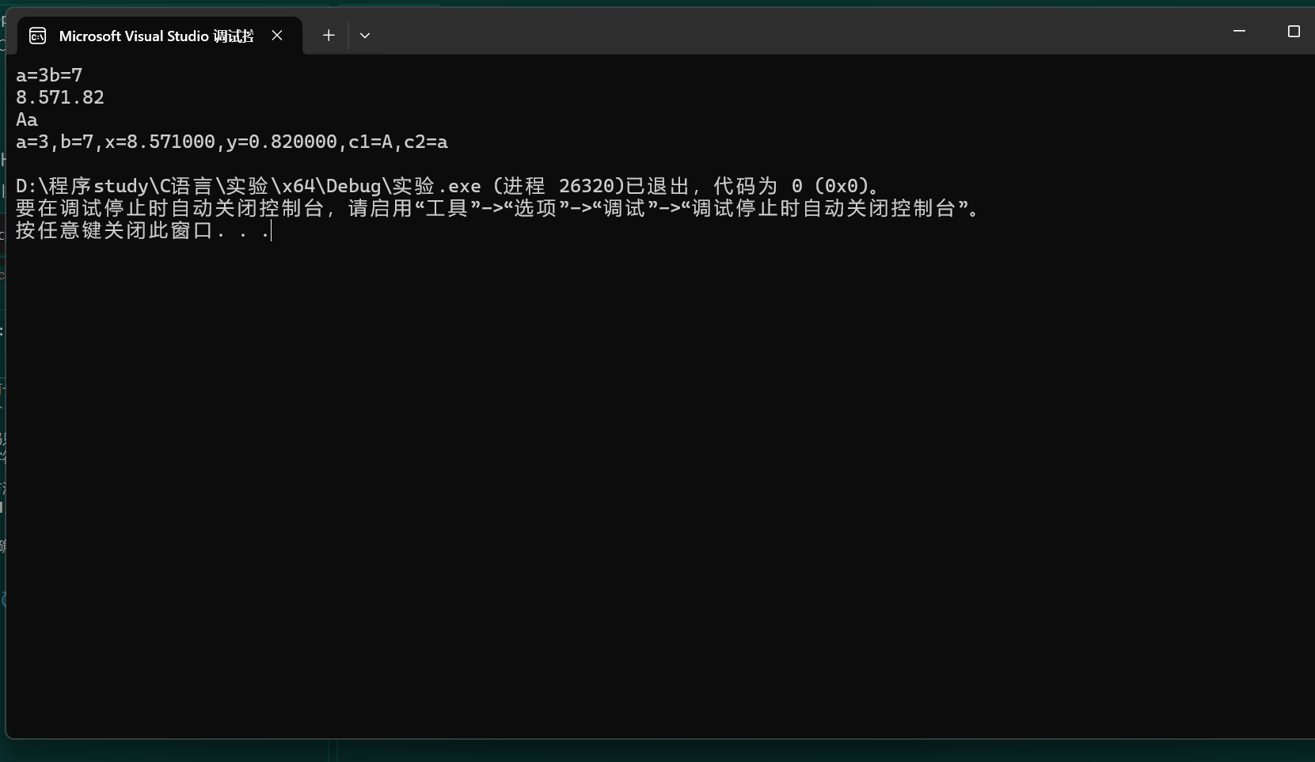
图3第三次输出结果
结果正确
- 根据程序m=1+i(i数值不变)；n=j(j数值变为j+1)。由i=8，j=10则各变量数值应当为：i=8,j=11,m=9,n=10;
- 根据程序i=8，j=10；在进行printf语句时i先输出后再-1，j先+1后输出，则输出结果为：i=8，j=9
四、进阶技能的任务与要求
1. 请编程实现输入任意大写字母，将其转换成对应的小写字母输出。
2. 设圆半径r=1.5, 圆柱高h=3, 求圆周长、圆面积、圆球表面积、圆球体积、圆柱体积。用scanf输入数据，输出计算结果，输出时要有文字说明，取小数点后两位数字，请编程序。
3. 输入一个三位数，分别求出它的个位数、十位数和百位数。

五、进阶技能的规划设计与步骤（将程序及运行结果粘贴在这里）
1.大写字母与小写字母各有26个，数据过大，应使用数组用于储存大写字母与小写字母，再定义一个变量用于输入大写字母，一个变量用于记录数组中元素的位置。然后根据输入的大写字母再大写字母数组中的位置与小写字母相对应，并输出。
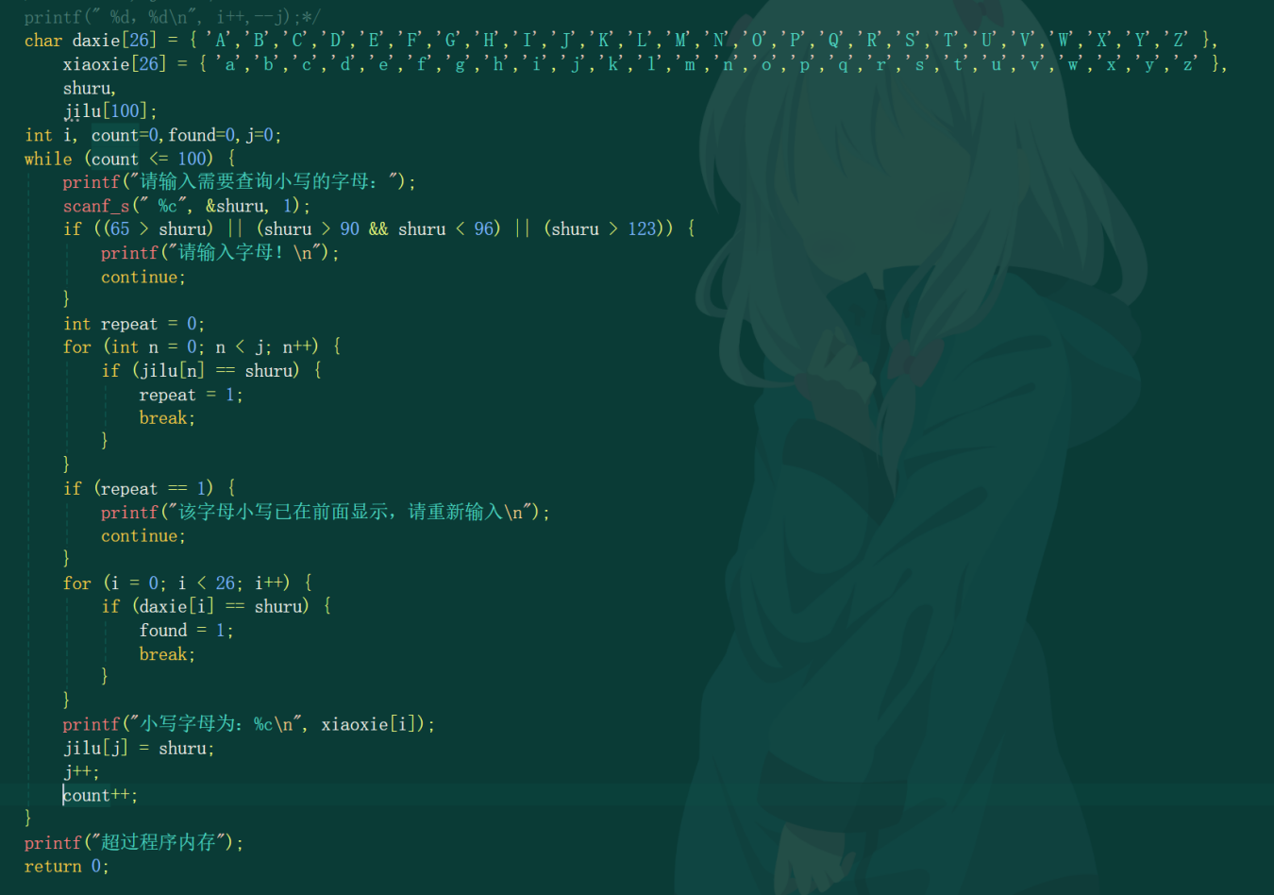
图1程序
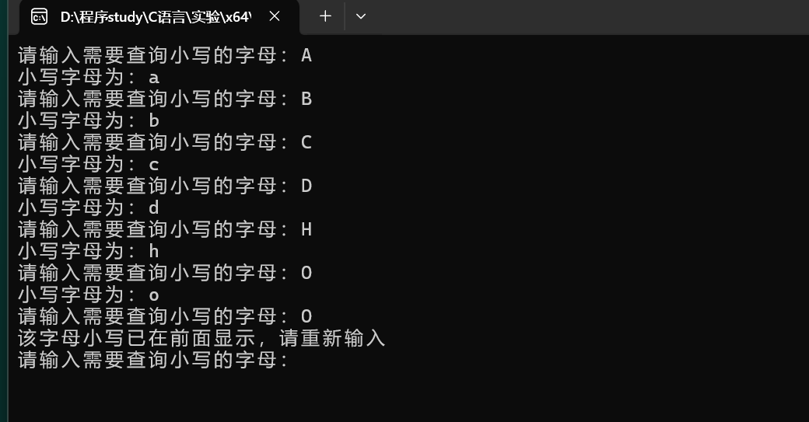
图2程序运行结果截图
- 圆周长为2Πr，圆面积为Πr*r，圆球面积为4*Π*r*r，圆球体积为(4/3)*Πr^3，圆柱体积为h*圆面积。因为需要用scanf进行，所以，先输入r与h的值，再代入公式分别算出。
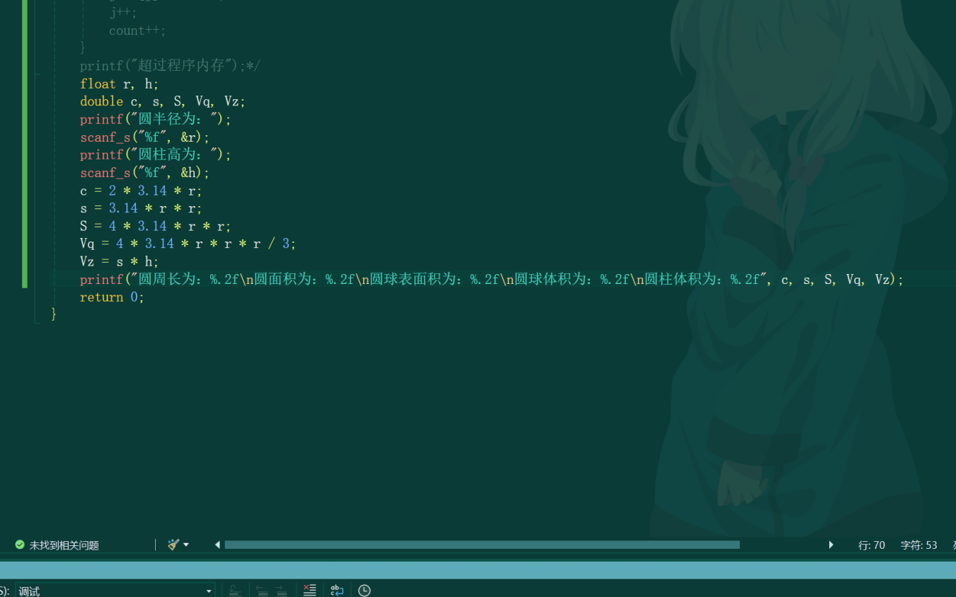
图1程序
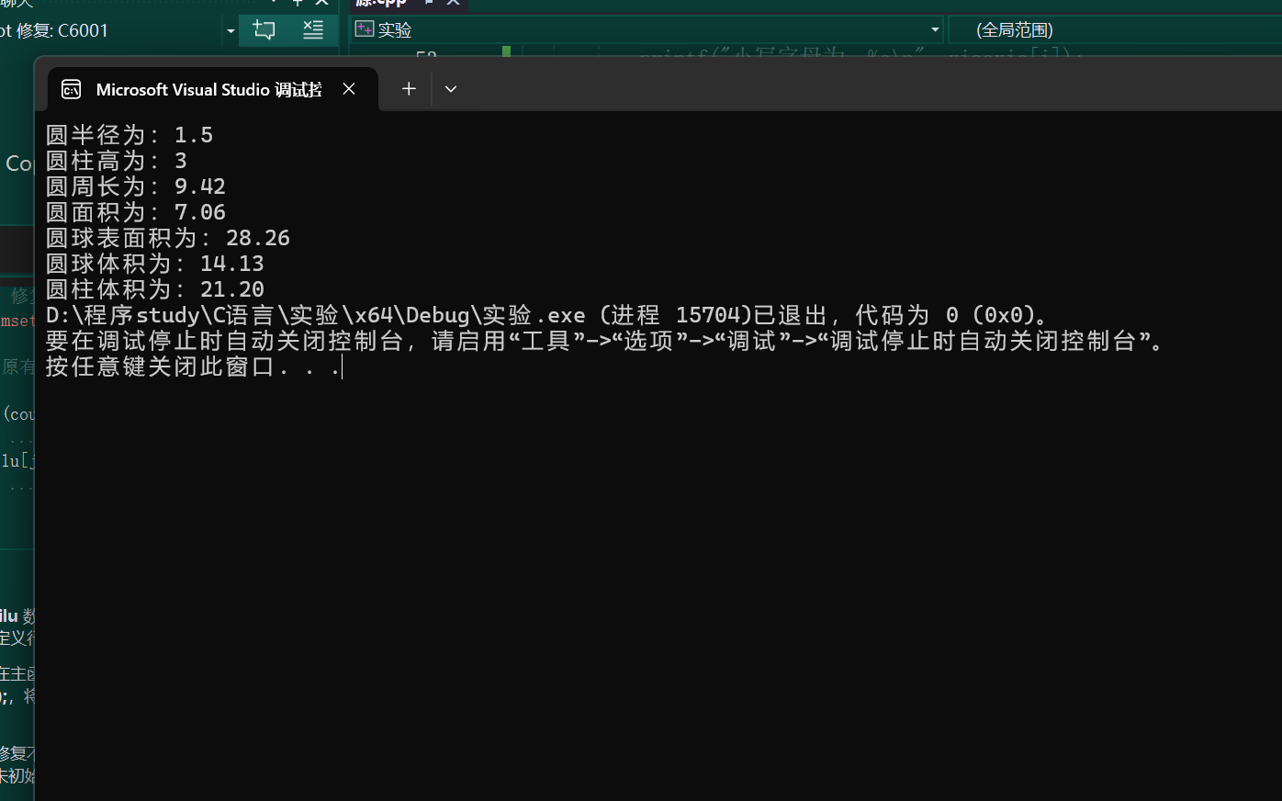
图2程序运行结果截图
- 定义一个整形变量x，对该变量赋值一个三位数，他的百位数为x/100，他的十位数为(x/10)%10，他的个位数为x%10；根据上述编写程序.。
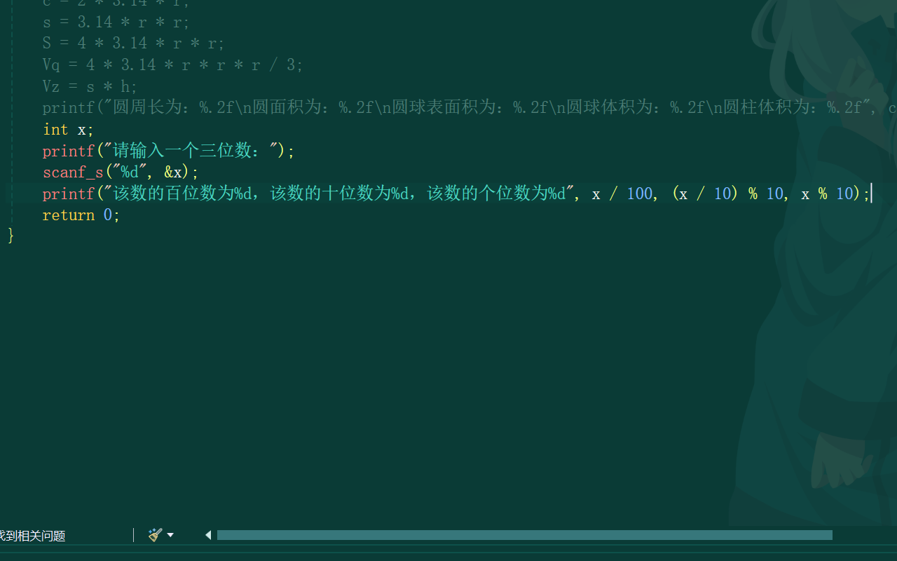
图1程序
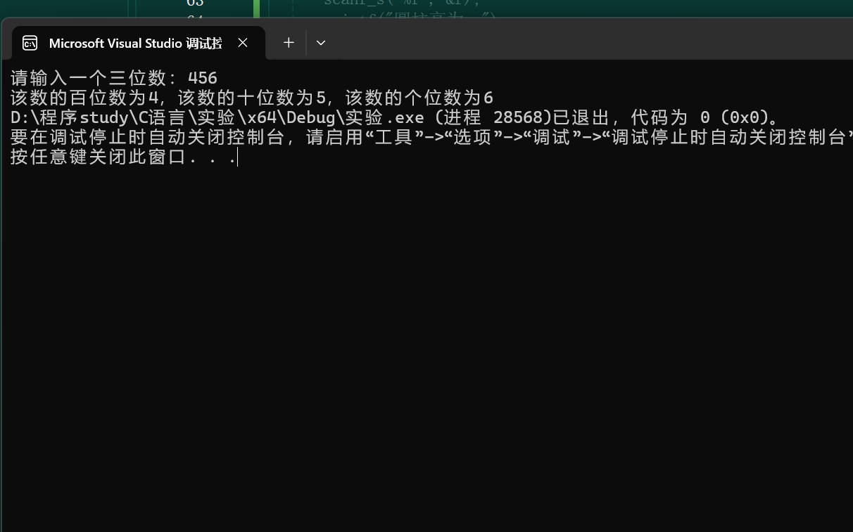
图2程序运行结果截图
六、实验总结（可以包括心得，实验中遇到的问题和解决办法等）
【提示：一定要有遇到的问题及解决办法，在此基础上总结出心得体会】
🔴 错误序列分析
错误1：数组大小计算错误
// 原错误代码
for (i = 0; i < sizeof(daxie[26]); i++)
错误原因：sizeof(daxie[26])返回的是char类型大小(1)，不是数组长度
表现：循环只执行1次(i=0)，无法找到字母C
修正：改为i < 26或i < sizeof(daxie)

错误2：switch语句语法不一致
// 原错误代码
case 0: printf("小写为:%c", xiaoxie[0]); break;
case(1): printf("小写为:%c", xiaoxie[1]); break; // 错误括号
错误原因：case标签语法不一致，有的有括号有的没有
表现：编译警告或运行时逻辑错误
修正：统一为case 1:（去掉数字外的括号）

错误3：缺少输出换行符
// 原错误代码
printf("输出位置为%d", i); // 缺少\n
printf("小写为:%c", xiaoxie[i]); // 缺少\n
错误原因：输出没有换行，可能导致显示问题
表现：输出连在一起，难以阅读
修正：添加\n换行符

错误4：循环逻辑缺陷（最终根本错误）
// 原错误代码 - 图片中显示的关键错误
for (i = 0; i < 26; i++) {
if (daxie[i] == shuru) {
found = 1;
printf("输出位置为%d", i);
// 🚨 致命错误：缺少break语句！
}
}
// 循环结束后i=26，而不是匹配的位置2
错误原因：找到匹配字母后没有立即退出循环
表现：从图片可见输出两次"输出位置为2"，说明循环继续执行
结果：i最终值为26，switch无法匹配任何case
修正：在if语句内添加break;

📊 错误演变过程
第一阶段：循环条件错误 → 只能检查第一个字母
第二阶段：语法不一致 → 潜在的编译问题
第三阶段：输出格式问题 → 显示不清晰
第四阶段：循环逻辑缺陷 → 找到字母但i值被覆盖

✅ 最终正确代码
#include <stdio.h>

int main() {
char daxie[26] = { 'A','B','C','D','E','F','G','H','I','J','K','L','M',
'N','O','P','Q','R','S','T','U','V','W','X','Y','Z' };
char xiaoxie[26] = { 'a','b','c','d','e','f','g','h','i','j','k','l','m',
'n','o','p','q','r','s','t','u','v','w','x','y','z' };
char shuru;
int i, found = 0;

printf("请输入需要查询小写的字母：");
scanf_s("%c", &shuru, 1);

// 字母判断逻辑
if ((65 > shuru) || (shuru > 90 && shuru < 96) || (shuru > 123)) {
printf("请输入字母！\n");
return 1;
}

// 修正后的循环逻辑
for (i = 0; i < 26; i++) {
if (daxie[i] == shuru) {
found = 1;
printf("输出位置为%d\n", i);
break; // 🎯 关键修复：找到后立即退出
}
}

if (found) {
printf("小写为：%c\n", xiaoxie[i]); // 直接使用数组索引
}

return 0;
}

💡 根本教训
循环中找到目标后应立即退出，避免后续操作改变关键变量的值。这是初学者常见的逻辑错误模式。

创新活动（课余时间选做）
题目：编写一个程序，输入三角形的边长，求三角形的面积。
要求：请将程序内容及运行结果截图，插入此处。
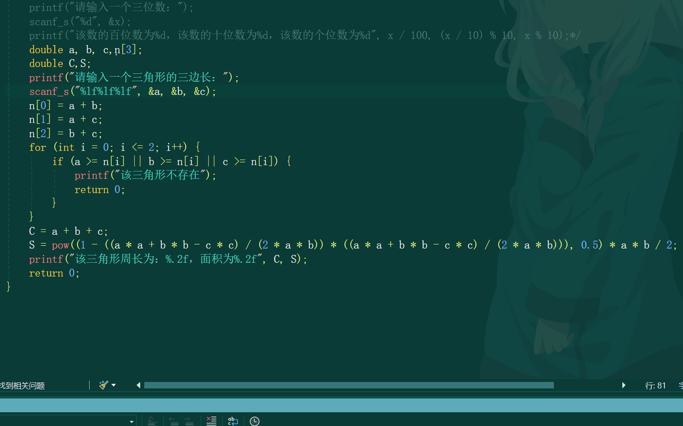
图1程序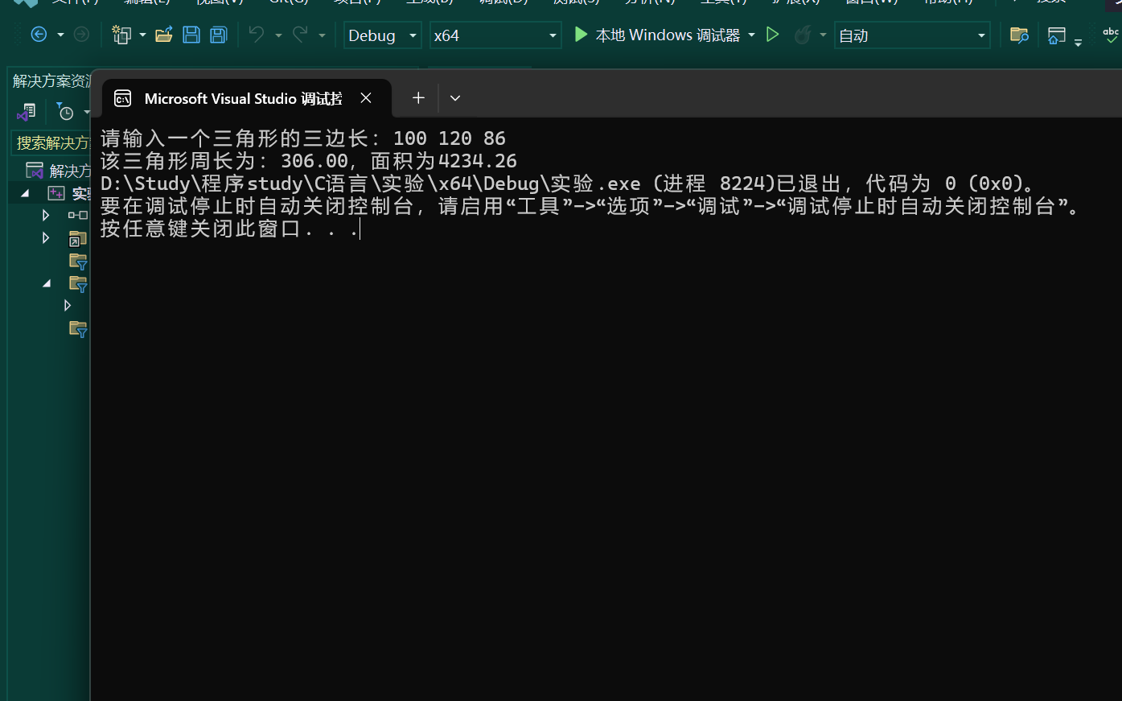
图2程序运行结果截图

